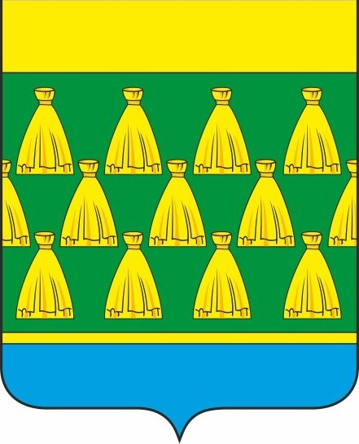

РОССИЙСКАЯ ФЕДЕРАЦИЯ
Муниципальное образование «Гдовский район» Псковской области

Администрация Гдовского района

РАСПОРЯЖЕНИЕ

От 25.11.2024 г. № 106-р

г.Гдов

О назначении публичных слушаний по проекту
решения Собрания депутатов Гдовского района
«О бюджете муниципального образования
«Гдовский район» на 2025 год
и плановый период 2026 и 2027 годов»

На основании статьи 28 Федерального закона от 06.10.2003 г. № 131-ФЗ «Об общих принципах организации местного самоуправления в Российской Федерации, Положения о порядке организации и проведения публичных слушаний в муниципальном образовании «Гдовский район» утвержденного решением Собрания депутатов Гдовского района 6-го созыва на 36 сессии Собрания депутатов Гдовского района от 12.11.2020 г. № 248
п ос т а н о в л я ю:

1.Назначить публичные слушания по проекту решения Собрания депутатов Гдовского района «О бюджете муниципального образования
«Гдовский район» на 2025 год и плановый период 2026 и 2027 годов» на 11 декабря 2024 года в 17 часов.
2. Местом проведения публичных слушаний определить зал заседания Администрации Гдовского района по адресу: Псковская область, Гдовский район, г. Гдов, ул. К. Маркса, д. 39.
3. Предложения и замечания по проекту решения направляются в Финансовое управление Гдовского района Псковской области по адресу: Псковская область, Гдовский район, г. Гдов, ул. К. Маркса, д. 39.
4. Заявки на участие в публичных слушаниях с правом выступления для аргументации своих предложений подаются не позднее, чем за семь дней до даты проведения публичных слушаний в адрес организатора публичных слушаний в письменном виде с обоснованием своих предложений по адресу:
Псковская область, Гдовский район, г. Гдов, ул. К. Маркса, д. 39
5. Определить ответственным за организационную подготовку и проведение публичных слушаний Андрееву Н.А. – начальника Финансового управления Гдовского района Псковской области.
6. Настоящее решение вступает в силу с момента его принятия и подлежит обнародованию путем размещения на официальном сайте муниципального образования «Гдовский район» в информационно-телекоммуникационной сети «Интернет» и газете «Гдовская заря».

Глава Гдовского района И.А. Мешков
Верно: Кузнецова

